「わが町の読書グループ」

～熊毛支部・西之表市～

「おはなしのとびらとんとん」（西之表市）

「おはなしのとびらとんとん」は，「来館する子どもたちに，より本に親しんでもらおう」と西之表市立図書館の呼びかけで平成23年に発足しました。令和４年度現在，図書館スタッフ２名，ボランティアスタッフ６名で活動しています。令和３年度から小学生２名もキッズとんとんとして加わりました。

主な活動として，月１回の「親子読書会」や小学校，保育園，児童館，高齢者施設等への「出張おはなし会」などがあり，季節のお話やゲーム，歌あそびなどを取り入れて楽しめるプログラムを心がけています。

また，種子島の方言による指人形や紙芝居の製作にも取り組んでおり，西之表市役所社会教育課のYouTubeにも載せております。

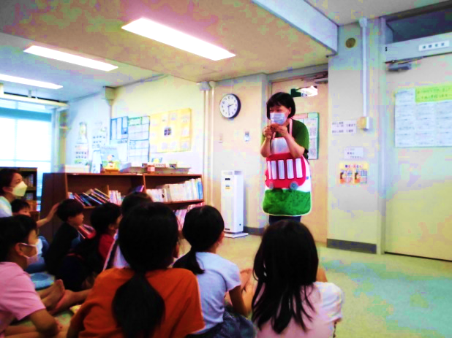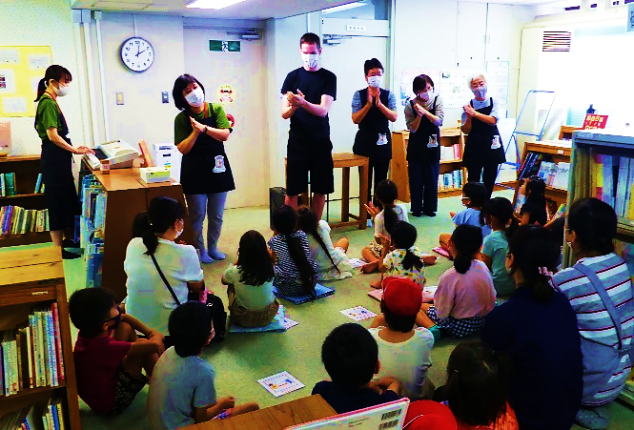

【データ】

代　表　髙野のり子

会員数　８名

連絡先　西之表市西之表9768（西之表市立図書館）

電　話　 0997-23-4368

【おすすめの一冊】

1. 書　名：どろぼうがっこう
2. 著　者：加古里子
3. 出版社：偕成社
4. 宿題に「あしたまでにどろぼうをやってこい」と先生に言われるような，泥棒による泥棒の為の泥棒学校のお話です。まぬけな先生と生徒に思わず可笑しさがこみあげてきます。そして驚きの結末が待っています！